第12课 水陆交通的变迁

一、选择题
1．如果我们要上网搜索下图的历史信息,应输入的“关键词”是( )
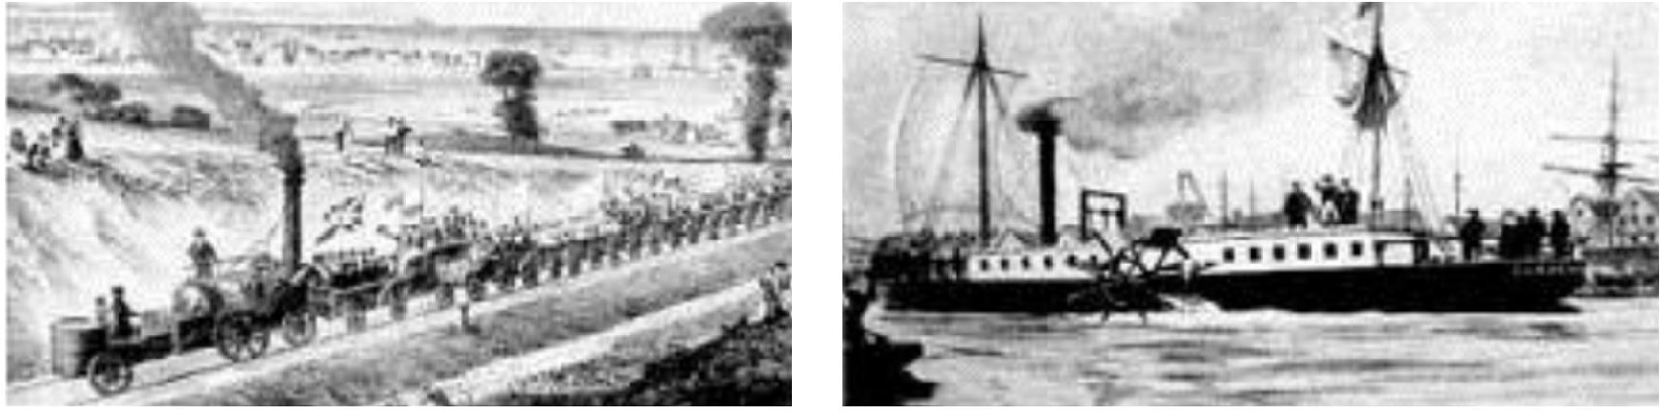
A.早期殖民扩张 B.手工工场
C.工业革命 D.信息时代
2．“蒸汽和新的工具机把工场手工业变成了现代大工业,从而把资产阶级社会的整个基础革命化了。工场手工业时代的迟缓的发展进程变成了生产中的真正的狂飙时期。”下列出现在“狂飙时期”的历史现象应是( )
A.英国人霍金斯第一次将黑奴贩卖给西班牙
B.英国第一艘商用汽船成功横渡大西洋
C.最早的托拉斯组织美孚石油宣告成立
D.苏联发射世界上第一颗人造地球卫星
3．古代中国都城经历了从黄河时代到运河时代的变迁。从下图中可以看出,唐朝以后历代王朝的都城 ( )
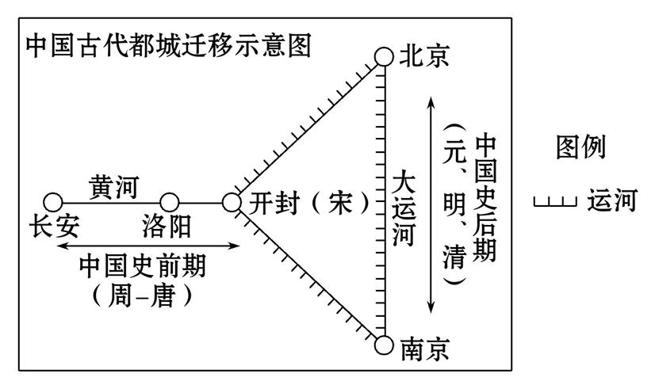
①交通运输比较便捷 ②便于打击割据势力
③远离北方民族威胁 ④社会经济相对发达
A.①② B.③④ C.①④ D.②③
4．郑和下西洋在东南亚有着极大的声誉,关于郑和的祠堂、庙宇等当地纪念建筑,至今犹存。而美洲目前尚没有发现当地人为哥伦布修建的具有类似意义的纪念建筑。这反映出 ( )
A.两者航海的不同目的导致了不同结果
B.郑和下西洋的意义远大于美洲的发现
C.东南亚人民的文明程度高于美洲地区
D.美洲人没有认识到欧洲文明的先进
5．美国学者杰里·本特利在《新全球史》说道:“第一次世界大战结束时,人类有文字记载以来最严重的一次流感发生了……已经夺去了2000多万人的生命。……第一次世界大战并不是导致1918-1919年流感的直接原因,但是战时陆路和海上贸易可能导致了这场传染病的蔓延。……从北极的小村庄、印度和美国拥挤的城市到欧洲的战场。”这表明 ( )
A.工业革命对社会生活产生负面影响
B.第一次世界大战是导致疾病传染的主要原因
C.世界市场的初步形成加速疾病传播
D.高效率的交通运输使得人口流动频繁
6．1867年,美国《纽约时报》记者报道中国国内关于是否修建铁路的争议时提到:“铁路的兴建,可能导致众多苦力、车夫和船夫的失业,一场反抗、叛乱乃至起义的发生或者就迫在眉睫了……一俟铁路建设成功……大清政府担心外国人的势力会变得过于强大。”这一定程度上说明了 ( )
A.腐朽的清政府阻碍中国民族资本主义的发展
B.外国人同情中国政府的困境从而减少资本输出
C.近代中国人愚昧无知,无法认识到工业文明的进步
D.外国资本的入侵和下层人民的反对是中国近代化的阻力
7．五尺道与秦长城、阿房宫、秦始皇陵、灵渠、直道、驰道并称秦朝七大工程。五尺道起于四川宜宾,止于云南曲靖,途经盐津、大关、昭通、鲁甸、宣威等县,唐樊绰《蛮书》称之为“石门道”。五尺道的修筑表明秦朝 ( )
A.加强对云南等地的管理
B.用郡县制代替了分封制
C.推行三公九卿制
D.加强了边疆与内地的经济文化交流
8．大运河连接黄河流域、长江流域,连接了两个文明,使黄河流域、长江流域逐渐成为一体。“鸿恩大德,前古未比。”那么,隋朝开凿大运河最深远的影响是 ( )
A.满足隋炀帝游江都的愿望 B.加强北部边防
C.加强南北经济的交流 D.巩固隋朝的统治
9．清朝在东北、西北、西南的边疆地区广泛建立了台站、卡伦、哨所、塘汛,派兵驻守,并以驿路连接,形成遍布边疆的交通网络。其深远意义是 ( )
A.这些地区开始被纳入中央政府的有效管理
B.推动了当地经济的发展
C.巩固了统一的多民族国家
D.加强了专制主义
10．1807年,美国人富尔顿发明了由蒸汽机驱动的轮船,揭开了蒸汽轮船时代的序幕。1811年,英国人造出了自己的汽船。于是,一次次预定日期的远洋航行迅速扩大了人类的活动范围,并促进了各地区之间的贸易。这反映了 ( )
A.工业革命促进了世界市场的拓展
B.跨越大西洋的海上交通线已经开通
C.英国将成为海上强国、殖民霸主
D.交通运输业因专利技术发展而发展
11．民国时期,京沪铁路公司瞄准了青年男女热衷的蜜月旅游这一市场,效仿西方推广“蜜月旅行”,使得“婚礼铁路”成为时髦的象征。这一现象反映了 ( )
A.民主共和观念深入人心
B.近代中国交通的殖民地特征
C.对西方文明盲目的效仿
D.新式交通改变了人们的观念
12．宋代泉州港市舶司官员每年都要会同地方官去西郊的延福寺，共同为中外海舶的安全航行举行祈风仪式，祭海神通远王以祈求顺风。这一现象说明当时( )
A．佛教的祈福观念深入人心
B．政府重视海外贸易的发展
C．东南沿海社会影响力上升
D．政府放弃重农抑商的政策
13．19世纪60年代到20世纪初，从纽约运往英国的小麦，或从孟买运往英国的棉花等主要商品的运价降低了2/3左右。造成这种局面的根本原因是( )
A．英国对殖民地掠夺的加剧
B．小麦、棉花产量的提高
C．工业革命带来运输业的发达
D．受英国经济危机的影响
14．下表反映了1909—1919年中国邮政事业发展的部分情况
时间 | 事件
1909年 | 北京邮政首先使用自行车
1912年 | 北京至上海的火车邮路开通
1917年 | 上海邮政开始使用汽车取代马拉邮件
1919年 | 上海、汉口邮政开始自备邮艇运送邮件
据此可以得出( )
A．邮政事业是民族经济发展的产物
B．近代邮政业务仅限于中心城市
C．邮局邮路开始脱离海关控制
D．交通工具进步促进邮政事业发展
二、非选择题
15．阅读材料,完成下列要求。
材料 南北美洲和澳大利亚不但在种族上,而且在经济上被欧化。1763年以前,这些大陆上的欧洲殖民地主要限制在沿海一带。但在后一世纪中,大陆的内地被横越。工业革命通过提供必需的机械和技术,使由陆路侵入成为可能。如果没有从海岸导向内地的道路、没有连接河道的运河、没有横跨大陆的铁路和电报、没有往返于大河和沿海航道上的汽船、没有能割除大草原草皮的农业机械、没有征服原住民的连发枪,荒野原是不可能被征服的。
——摘编自[美]斯塔夫里阿诺斯《全球通史》
结合材料与所学世界近代史的相关知识,围绕“交通与社会变迁”自拟一个具体的论题,并就所拟论题进行简要阐述。(要求:明确写出自己所拟的论题,阐述须史论结合,有史有据)

16．阅读材料,完成下列要求。
材料一 漕运是关系中国古代王朝兴衰的重要因素,是王朝权力中心得以生存和运行的物质输送线和生命线。漕运线路方向一直处于变化之中。秦汉时期,漕粮通过黄河、渭河由东向西运抵长安。唐代,朝廷逐渐把漕运重点放在南方。唐宋时期,漕运逐渐转变为由东南至西北。元、明、清三朝,漕运则转变为南北方向,由南至北。元代海运、河运并行,以海运为主,明永乐十三年后,重开会通河,依托京杭大运河,停止海运。由于运河淤塞,1901年清政府废止漕运。
——摘编自吴琦《中国古代漕运空间变动的历史意义》
材料二 新航路开辟后……英国、荷兰等国为发展海上贸易,开始在北大西洋的高纬度地区寻找通往亚洲的航路。1497年,英国卡伯特父子发现了一块“新的大陆”,即纽芬兰岛。16世纪,法国人卡蒂埃到达拉布拉多半岛……17世纪初,效力于荷兰的英国人哈得逊曾多次向西北航行,探索经北冰洋通向亚洲的航路。俄罗斯人也在北太平洋和西伯利亚地区进行了多次海上和陆上探险,开辟了北太平洋到北冰洋的航线。西欧人还不断探寻南半球的新世界。1578年,英国人德雷克到达美洲南端的一个岬角,即合恩角。1642—1643年,荷兰人塔斯曼环航澳大利亚时,到达新西兰和塔斯马尼亚岛。
——摘编自《中外历史纲要(下)》
(1)根据材料一并结合所学知识,概括中国古代漕运的变化,分析变化的原因。

(2)根据材料二并结合所学知识,分析欧洲人寻找新的海运航线的影响。

(3)根据材料一、二并结合所学知识,比较15世纪中西方经济发展方式的差异。

参考答案

一、选择题

1．C
解析：
图示信息反映的是第一次工业革命在交通运输方面取得的成果,即火车和汽船的发明,故C项正确。早期殖民扩张时期没有出现火车和汽船,故排除A项;火车和汽船是第一次工业革命的产物,故排除B、D两项。
2．B
解析：
材料“蒸汽和新的工具机把工场手工业变成了现代大工业”,反映了以蒸汽机为动力,实行机器大生产,因此造成“狂飙时期”的历史事件是第一次工业革命。第一次工业革命期间,出现了以蒸汽机为动力的汽船,故B项正确。1562年,英国人霍金斯第一次贩卖黑奴给西班牙殖民者,是发生在工业革命之前的黑奴贸易,故A项错误;在第二次工业革命推动下,出现了垄断组织,美孚石油是最早的托拉斯组织,故C项错误;1957年,苏联发射世界上第一颗人造地球卫星,故D项错误。
3．C
解析：
由图中可以看出,宋、元、明、清时期都城均在运河沿岸,因此交通运输比较便捷,经济发展相对较快,而割据势力在宋代后基本消除,②错误;③的说法不符合史实,①④正确,故选C。
4．A
解析：
郑和下西洋主要宣扬国威,与当地人民发展友好关系;哥伦布的远洋航行是以侵略为目的,给美洲人民带去了灾难,两者航海的不同目的导致了不同结果,故选A。
5．D
解析：
“从北极的小村庄、印度和美国拥挤的城市到欧洲的战场”结合所学知识可知,这说明高效率的交通运输使得人口流动频繁,加速疾病传播,故D正确。
6．D
解析：
根据题干提供的信息“铁路的兴建,可能导致众多苦力、车夫和船夫的失业”说明近代化遭到下层民众的反对;“大清政府担心外国人的势力会变得过于强大”说明外国资本的侵略是阻碍中国近代化的因素,故本题应该选择D。
7．A
解析：
修秦长城、驰道,开凿灵渠等,是秦朝巩固国家统一的措施。从材料中关于“五尺道”的信息来看,五尺道的修筑表明秦朝加强了对云南等地的管理,故答案为A项;B项不符合材料主旨,排除;材料没有反映C项,排除;五尺道的修筑是当时巩固国家统一措施的组成部分,主要是加强对云南等地的管理,排除D项。
8．C
解析：
根据所学知识可知,为了加强南北交通、巩固对全国的统治,隋炀帝征发几百万人从605年起开通了一条以洛阳为中心、北达涿郡、南至余杭、纵贯南北、全长2000多千米的大运河,自北向南分为永济渠、通济渠、邗沟和江南河四段,它沟通了海河、黄河、淮河、长江和钱塘江五大水系,是古代世界最长的运河,它的开通,大大促进了我国南北经济的交流,答案为C。A是开凿大运河的原因之一,排除;大运河的开凿有利于交通和经济的发展,不能加强边防,B错误;巩固隋朝的统治是开凿大运河的目的,而不是影响,D错误。
9．C
解析：
据材料“在东北、西北、西南的边疆地区广泛建立了台站、卡伦、哨所、塘汛……形成遍布边疆的交通网络”并结合所学知识可知,清政府在边疆地区实施这些措施加强中央集权,巩固了统一的多民族国家,故C项正确。A项错误,错在“开始”;B项包含在C项之中;材料强调的是中央与地方的关系,没有体现出专制主义的加强,故排除D项。
10．A
解析：
由“一次次预定日期的远洋航行迅速扩大了人类的活动范围,并促进各地区之间的贸易”可以分析出,工业革命时期的轮船和汽船的问世推动了世界市场范围的扩大,故本题答案选A项;B项错误,题干没有体现大西洋的交通线;C项错误,题干没有体现英国的海上强国地位;D项错误,题干没有提及专利技术。
11．D
解析：
据材料“京沪铁路公司瞄准了青年男女热衷的蜜月旅游这一市场,效仿西方推广‘蜜月旅行’,使得‘婚礼铁路’成为时髦的象征”可知,由于青年男女热衷于蜜月旅游,京沪铁路公司效仿西方推广“蜜月旅行”,这反映了由于铁路等近代交通的发展,婚姻习俗也发生了巨大的变化,D正确。材料反映的是青年男女热衷于蜜月旅游,推动“婚礼铁路”发展,与民主共和观念无关,A错误;材料反映的是京沪铁路公司效仿西方推广“蜜月旅行”,使得“婚礼铁路”成为时髦的象征,与近代中国交通的殖民地特征无关,B错误;材料反映的是新式交通改变了人们的观念,而不是对西方文明盲目的效仿,C错误。
12．B
解析：
材料反映市舶司官员举行祈风仪式，无法体现佛教的祈福观念深入人心，排除A项；根据材料“宋代泉州港市舶司官员每年都要会同地方官去西郊的延福寺，共同为中外海舶的安全航行举行祈风仪式，祭海神通远王以祈求顺风”可知，政府重视海外贸易，故B项正确；材料反映市舶司官员举行祈风仪式无法体现东南沿海社会影响力上升，排除C项；宋代政府仍然推行重农抑商政策，D项错误。
13．C
解析：
根据题干“19世纪60年代到20世纪初”可知，正值两次工业革命时期，交通运输工具的革新推动世界各地联系加强，而且使得产品的运费大为降低，便利了商品流通，故C项正确。
14．D
解析：
表格中“上海邮政开始用汽车取代马拉邮车”“上海、汉口邮政开始自备邮艇运送邮件”说明交通工具进步促进邮政事业发展，故D项正确；材料无法显示是民族经济发展的结果，故A项错误；“邮政业务仅限于中心城市”用词绝对，当时城镇乡村也有涉及，故B项错误；材料中没有体现出“邮局邮路开始脱离海关控制”的信息，故C项错误。
二、非选择题

15．示例
论题:火车、轮船等交通工具的发明与使用推动了英国向近代社会的转变。
阐述:火车、轮船等高效交通工具的出现,带动了冶铁业、采矿业、机械制造业等行业的进步与发展;推动了欧洲社会的工业化、城市化进程,密切了英国城乡各地的联系;促进了英国资本主义经济的发展,扩大了英国的国内市场,使英国成为“世界工厂”,促进以英国为中心的世界市场初步形成;交通工具的进步也间接壮大了英国工业资产阶级,推动了代议制民主政治的完善;火车、轮船等交通工具的发展,改变了人们的时间观念,推动了平等意识的形成,同时方便了人们的出行。
结论:综上所述,交通工具的革新与进步,推动了社会政治、经济、人们思想观念和思维方式的转变,从而有利于英国向近代社会的转变。
16．(1)变化:漕运方向由“东—西”向到“东南—西北”向,再到“南—北”向;从河运到河运、海运并行,最后漕运被废止。原因:王朝更替;政治中心变迁;经济重心南移;大运河的开通;城市人口的增加;商业贸易的繁荣。
(2)影响:推动了世界市场的拓展;加强了各地之间的经济文化联系;殖民扩张促进了欧洲的资本原始积累;推动了欧洲的商业革命与价格革命;同时也给亚非拉地区造成了灾难;等等。
(3)差异:中国以农业立国,自给自足,海运为政治服务,不注重经济效益,无原始驱动力,当运河淤塞之后漕运便停止;西方以商业立国,对外扩张,海运为经济服务,注重经济效益,有原始驱动力,当海运受阻后会开辟新的路线。

